Palermo, biennio 2022 – 2024

Casa di Reclusione Calogero Bona – Ucciardone
Istituto Penale per Minorenni Malaspina

Al via il progetto Spazio Acrobazie
Laboratorio produttivo e di riqualificazione attraverso la mediazione artistica

Artisti invitati
Francesco Arena, Flavio Favelli, Stefania Galegati, il duo Genuardi/Ruta,
Paolo Gonzato, Marzia Migliora, Andrea Sala e Francesco Simeti

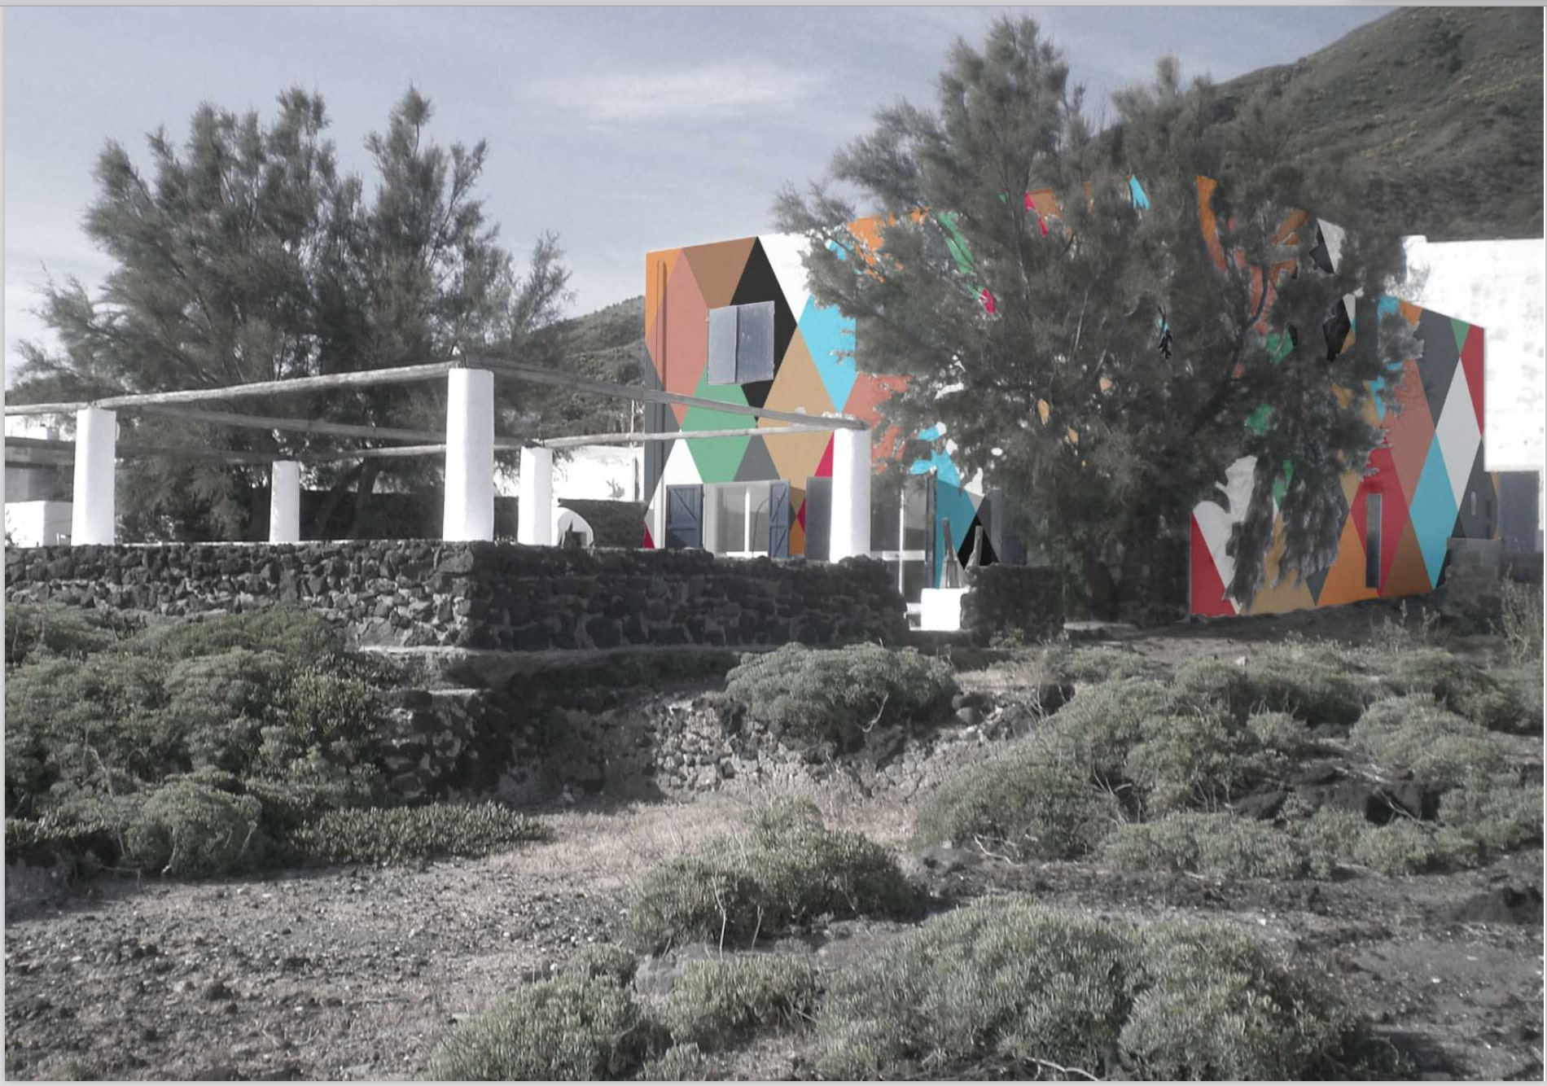
MATERIALE STAMPA / IMMAGINI
drive.google.com/drive/folders/19WJCgkX_bh65i6rEQwkwYmHjx-ADkLgl?usp=sharing

Ha preso il via il 24 giugno con il workshop dell’artista Paolo Gonzato nella Casa di Reclusione Calogero Bona – Ucciardone di Palermo, il progetto biennale (2022-2024) Spazio Acrobazie. Laboratorio produttivo e di riqualificazione attraverso la mediazione artistica, a cura di Elisa Fulco e Antonio Leone.

Sostenuto da Fondazione CON IL SUD e Fondazione Sicilia, Spazio Acrobazie mira a creare un innovativo modello di “servizi”, che utilizzando l’arte e la creatività come occasione di formazione, di riqualificazione degli spazi detentivi e come pratica produttiva in grado di migliorare l’immagine e il posizionamento di quanto prodotto dal sistema carcerario, funzioni da cerniera tra il dentro e il fuori.
Costruito su tre target differenti - detenuti con pena definitiva; minori; e detenuti in esecuzione penale esterna -, e in collaborazione con l’Ufficio Interdistrettuale di Esecuzione Penale Esterna per la Sicilia, il progetto prevede l’intervento nella Casa di Reclusione Calogero Bona - Ucciardone e nell'Istituto Penale per Minorenni Malaspina degli artisti Francesco Arena, Flavio Favelli, Stefania Galegati, Paolo Gonzato, il duo Genuardi/Ruta, Marzia Migliora, Andrea Sala e Francesco Simeti.

Attraverso la formula del workshop con l’artista, Spazio Acrobazie si focalizzerà sulle aree comuni degli spazi detentivi che necessitano di essere nuovamente risemantizzati (sala d’attesa, aree verdi, spazi ricreativi), operando anche in esterno con interventi di giustizia riparativa, dove la riqualificazione vuole essere una forma di risarcimento per la comunità: un valore che dai luoghi si trasferisce alle persone, utilizzando proprio l’arte come modello formativo in grado di favorire l’acquisizione di nuove competenze relazionali.

Spazio Acrobazie recupera le buone prassi del precedente progetto, L’Arte della Libertà, proseguendo l’esperienza delle lezioni di arte contemporanea in carcere, l’attivazione di laboratori settimanali con artisti e figure del mondo dell’arte, della giustizia e del sociale, e le visite guidate nei luoghi culturali, studiando nuovi format: visite guidate a distanza, mostre e rassegne di cinema in carcere, ciclo di incontri sul diritto attraverso le arti visive, in collaborazione con il Tribunale di Palermo. Tra le novità, l’attivazione di un laboratorio all’interno del Museo d’Arte Contemporanea Palazzo Riso di Palermo, che ha l’obiettivo di coinvolgere in modo nuovo le diverse fasce della popolazione carceraria e di progettare per la prima volta attività a misura delle famiglie, creando dei “presidi artistici” sia all’interno delle strutture detentive che all’esterno; e l’ideazione del marchio Spazio Acrobazie, etichetta con cui verrà veicolata una collezione di oggetti a tiratura limitata, realizzata dagli artisti in co-progettazione con i detenuti, che attraverso 4 borse lavoro (work experience) parteciperanno sia alla parte ideativa che a quella produttiva, per stimolare e facilitare la loro entrata nel mondo del lavoro. Una sperimentazione per avviare nuove strategie di auto-produzione e di distribuzione, attivando partnership tecniche con le imprese e collaborando con il circuito del design e dell’arte contemporanea per promuovere e rendere sostenibile il progetto.

IL WORKSHOP DI PAOLO GONZATO
Paolo Gonzato è il primo ospite di Spazio Acrobazie. Laboratorio produttivo e di riqualificazione attraverso la mediazione artistica. L'artista, sino a fine febbraio 2023, terrà un ciclo di cinque workshop presso il polo didattico dell’ala V della Casa di Reclusione Calogero di Bona – Ucciardone, e in questa occasione guiderà un gruppo di detenuti, operatori socio-sanitari, culturali e docenti, nella sperimentazione del suo linguaggio, che utilizza una “griglia geometrica”, composta da forme astratte, colori e materiali eterogenei, come punto di partenza per attivare il lavoro individuale e di gruppo: un processo condiviso da cui emergeranno pattern che saranno utilizzati per la creazione di wallpainting, e di prototipi per la realizzazione di arredi e oggetti di design a marchio Spazio Acrobazie. Tutte le varie fasi, dall’ideazione alla progettazione, saranno il frutto di processi collaborativi, che coinvolgeranno i partecipanti nella produzione degli interventi artistici. La consegna finale coinciderà con il recupero di un’area verde interna al carcere, attualmente in stato di abbandono, da destinare agli incontri con le famiglie e con i figli dei detenuti.

PAOLO GONZATO
Busto Arsizio 1975. Vive e lavora a Milano.
La sua ricerca da sempre rivolta alla trasformazione e alla marginalità, rientra nel concetto di arte estesa, interfacciandosi con il design, l'editoria e la moda, attraverso l’impiego di vari media. La serie di lavori dal titolo Out of Stock, che realizza dal 2003, e la più recente Baracche, riflettono sul tema della precarietà, del caso e dell'effimero. Le sue opere sono presenti in collezioni pubbliche e private italiane e internazionali. Ha preso parte a progetti della Biennale d'arte e architettura a Venezia e Berlino oltre che a residenze artistiche, a premi, tenendo workshop in musei e istituzioni. Dal 2012 è rappresentato dalla galleria APALAZZO dove nel 2023 presenterà la sua mostra personale.

Sono partner del progetto: Ufficio Interdistrettuale di Esecuzione Penale Esterna per la Sicilia | Istituto Penale per Minorenni Malaspina - Palermo | Casa di Reclusione Ucciardone Calogero di Bona - Palermo | ASP di Palermo | Associazione per la conservazione delle tradizioni popolari - Museo Pasqualino Noto | GAM di Palermo | Cultural Welfare Center | Fondazione Teatro Massimo | Next - Nuove Energie X il Territorio | Palermo Mediterranean Gateway (PMG) | Museo Riso e Palazzo Abatellis

Spazio Acrobazie
Ufficio Stampa Ada Tullo
349 2674900 / adatullo33@gmail.com

Spazio Acrobazie
Laboratorio produttivo e di riqualificazione attraverso la mediazione artistica
Il progetto Spazio Acrobazie. Laboratorio produttivo e di riqualificazione attraverso la mediazione artistica si basa sull’identificazione di temi e di linguaggi tipici dell’arte contemporanea (installazioni, performance), capaci di “agganciare” le persone utilizzando la formula del workshop con gli artisti come dispositivo relazionale per generare coesione nel gruppo, in cui l’ascolto e il “prendersi cura” restano centrali anche per attivare un partenariato multi stakeholder, capace di generare una rete stabile in grado di garantire la crescita del progetto.
L’obiettivo del progetto è lavorare stabilmente sulla creazione di gruppi “Multi-Agency”, in grado di affrontare la complessità del tenere insieme cultura, salute e giustizia, rafforzando la collaborazione e lo scambio tra i partner della rete, per trasferire all’interno delle strutture detentive quello che si produce in termini di cultura e di legalità all’esterno. Spazio Acrobazie si inserisce nel percorso auspicato dal nuovo settennio europeo che individua la partecipazione culturale come fattore di salute e benessere e si lega ad una visione in linea con la nascita in Italia del Cultural Welfare Center e con la progettualità di Salute 2020, volta al miglioramento del benessere e della salute per tutti e della riduzione delle diseguaglianze, in cui la cultura assume un ruolo determinante nel raggiungimento degli obiettivi di sviluppo sostenibile dell’Agenda 2030 (“Culture Indicators 2030”, Unesco, 2019).
In base alla metodologia sperimentata nei precedenti progetti “Art and Social Change” (progetto europeo 2016 – 2019) e in occasione del progetto “L’Arte della Libertà” (Casa di Reclusione Calogero di Bona – Ucciardone di Palermo 2019 -2020), l’arte contemporanea e più in generale le arti visive e performative, adottate come nuovo modello di formazione e di interazione con le comunità in contesti non artistici stanno rappresentando sia a livello nazionale che internazionale un campo di sperimentazione di grande potenzialità, di cui solo in anni recenti si sta provando a misurarne gli impatti e le ricadute reali.

Acrobazie
L’Associazione Acrobazie nata nel 2016 si occupa di innovazione sociale e di welfare culturale, adottando la cultura come strategia di progettazione e di comunicazione per promuovere inclusione sociale, pari opportunità, sviluppo economico e responsabilità sociale d’impresa all’interno di istituzioni profit e no profit. Raccoglie l’esperienza dell’omonimo progetto Acrobazie, curato da Elisa Fulco e promosso da UniCredit Group, che dal 2003 al 2011 ha coinvolto sei artisti contemporanei all’interno dell’Atelier di Pittura Adriano e Michele, presso Il Centro di Riabilitazione Psichiatrica San Colombano al Lambro (Milano).
Nel 2018, ha ideato insieme a ruber.contemporanea, il progetto L’Arte della Libertà, a cura di Elisa Fulco e Antonio Leone, destinato ai detenuti della Casa di Reclusione Calogero di Bona – Ucciardone di Palermo, avviando un laboratorio artistico e un ciclo di workshop con l’artista Loredana Longo, che si è concluso con la mostra finale Quello che rimane (Palazzo Branciforte, Palermo, 2020). Il progetto è stato realizzato in partnership con la Casa di Reclusione Calogero di Bona – Ucciardone, ASP di Palermo e Galleria d’Arte Moderna di Palermo, con il sostegno di Fondazione CON IL SUD e Fondazione Sicilia. Nel 2019 ha curato la giornata finale del progetto europeo Art & Social Change (2016-2019), un programma formativo attraverso l’arte contemporanea destinato agli operatori socio-sanitari, che oggi prosegue con il modello formativo Avere cura di chi cura. Arte e cambiamento sociale, con la cura artistica di Elisa Fulco(ASP Palermo, dal 2021 ). Dal 2020 è partner del progetto Tu es canon. Pour une manifeste de la mode inclusive (ASA Handicap Mental, Ginevra, 2020-2023); nel 2020 ha vinto la IX edizione del Bando Italian Council con il progetto L’Habit Habité dell’artista Sissi. Dal 2021 è tra i partner del progetto europeo Graffiti Art Prison (GAP). Nel 2021 ha vinto la X edizione del Bando Italian Council con il progetto The Swing of Ingustice dell'artista Anila Rubiku, esposto nella Biennale di arte e architettura di Vierzon (settembre 2022). Attualmente è capofila del progetto Spazio Acrobazie. Laboratorio produttivo e di riqualificazione attraverso la mediazione artistica (2022-2024), a cura di Elisa Fulco e Antonio Leone, ideato insieme all’associazione ruber. contemporanea e sostenuto da Fondazione CON IL SUD e Fondazione Sicilia. (acrobazie.org/)

ruber.contemporanea
ruber.contemporanea è una realtà no profit che si occupa di ricerca, ideazione, realizzazione e promozione di eventi e progetti d’arte contemporanea. I singoli progetti sono legati ad un’attiva rete di collaborazioni sul territorio e l’attività di ricerca e formazione, che affianca l’interesse per la progettazione e comunicazione di eventi d’arte, è alimentata da un costante confronto con realtà nazionali e internazionali.
Fra i vari progetti realizzati: Regina Josè Galindo – Raicés (Orto Botanico di Palermo, 2015); Hermann Nitsch – Das Orgien Mysterien Theater (Zac, Cantieri Culturali alla Zisa, Palermo, 2015) Cuba. Tatuare la Storia (Zac, Cantieri Culturali alla Zisa, Palermo, 2016); Une île à soi Anne – Clémence de Grolée: Vent’anni di ricerca in Sicilia (Gam, Galleria d’arte moderna, Palermo, 2017); Ai Weiwei – Odyssey (Zac, Cantieri Culturali alla Zisa, Palermo, 2017); Franko B. Love Letters, (Palazzo Sant’Elia, Palermo, 2017); Catherine Opie. The Human Landscape (Centro Internazionale di Fotografia, Palermo, 2018); Lovett/Codagnone. Dream never end (Centro Internazionale di Fotografia, Palermo, 2021). Nel 2022 è vincitrice della X edizione del Bando Italian Council con il progetto Corpi estranei dell'artista Cesare Viel. (rubercontemporanea.it)

